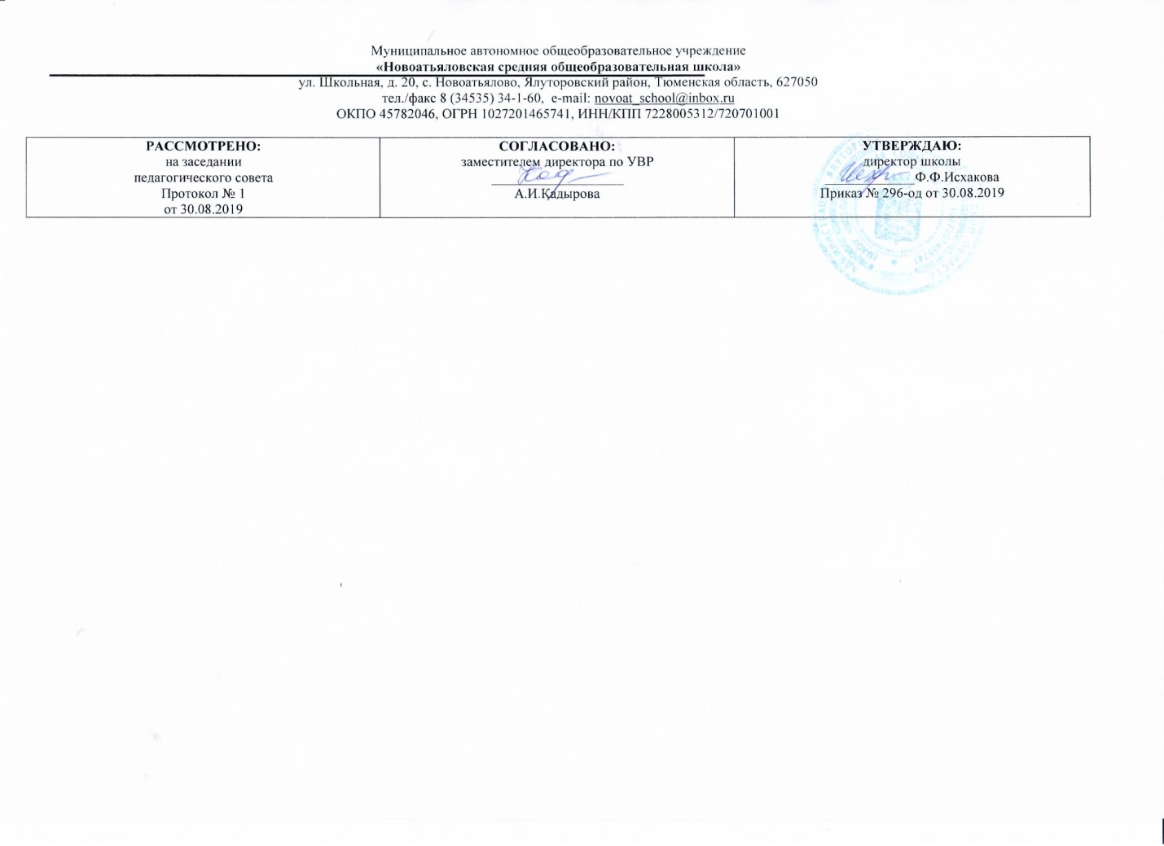

Рабочая программа
по учебному предмету
геометрия
11 класс
(среднее общее (полное) образование)

Составитель: Климчинская И.В.,
учитель математики1 категории.

2019

Рабочая программа по математике составлена на основе федерального компонента государственного стандарта основного общего образования.
Данная рабочая программа ориентирована на учащихся 11 классов и реализуется на основе следующих документов:
1.Стандарт основного общего образования по математике.
Стандарт среднего (полного) общего образования по математике // Математика в школе.– 2004г,- № 4 ,- с.9
2. Программа для общеобразовательных школ, гимназий, лицеев:Сборник “Программы для общеобразовательных школ, гимназий, лицеев:
Математика. 5-11 кл.”/ Сост. Г.М.Кузнецова, Н.Г. Миндюк. – 3-е изд., стереотип.- М. Дрофа, 2002; 4-е изд. – 2004г.
3. Федеральный компонент государственного образовательного стандарта, утвержденный приказом Минобразования РФ от 5.03. 2004 г. №1089, «Об утверждении федеральных перечней учебников, рекомендованных к использованию при реализации при имеющих государственную аккредитацию образовательных программ начального общего, основного общего, среднего общего образования» (в новой редакции от 31.01.2012г.№69);
4. ООП МАОУ «Новоатьяловская СОШ» на 2019-2020 уч. .год.
5. Федеральный перечень учебников, утвержденный приказом от 31 марта 2014 г. № 253, рекомендованных (допущенных) к использованию в образовательном процессе в образовательных учреждениях, реализующих программы общего образования.

Рабочая программа конкретизирует содержание предметных тем образовательного стандарта и дает распределение учебных часов по разделам курса.
Рабочая программа выполняет две основные функции:
Информационно-методическая функция позволяет всем участникам образовательного процесса получить представление о целях, содержании, общей стратегии обучения, воспитания и развития учащихся средствами данного учебного предмета.
Организационно-планирующая функция предусматривает выделение этапов обучения, структурирование учебного материала, определение его количественных и качественных характеристик на каждом из этапов, в том числе для содержательного наполнения промежуточной аттестации учащихся.
Изучение математики в старшей школе на базовом уровне направлено на достижение следующих целей:
- формирование представлений о математике как универсальном языке науки, средстве моделирования явлений и процессов, об идеях и методах математики;
- развитие логического мышления, пространственного воображения, алгоритмической культуры, критичности мышления на уровне, необходимом для обучения в высшей школе по соответствующей специальности, в будущей профессиональной деятельности;
- овладение математическими знаниями и умениями, необходимыми в повседневной жизни, для изучения школьных естественнонаучных дисциплин на базовом уровне, для получения образования в областях, не требующих углубленной математической подготовки;
- воспитание средствами математики культуры личности: отношения к математике как части общечеловеческой культуры: знакомство с историей развития математики, эволюцией математических идей, понимания значимости математики для общественного прогресса.
Место предмета в федеральном базисном учебном плане
Согласно действующему в школе учебному плану рабочая программа базового уровня рассчитана на 34 учебных часа из расчета 1 учебный час в неделю.
Распределение курса по темам:

Содержание учебного предмета
1. Координаты точки и координаты векторов пространстве. Движения (11 ч).
Прямоугольная система координат в пространстве. Расстояние между точками в пространстве. Векторы в пространстве. Длина вектора. Равенство векторов. Сложение векторов. Умножение вектора на число. Координаты вектора. Скалярное произведение векторов.
Цель: введение понятие прямоугольной системы координат в пространстве; знакомство с координатно-векторным методом решения задач.
Цели: сформировать у учащихся умения применять координатный и векторный методы к решению задач на нахождение длин отрезков и углов между прямыми и векторами в пространстве. В ходе изучения темы целесообразно использовать аналогию между рассматриваемыми понятиями на плоскости и в пространстве. Это поможет учащимся более глубоко и осознанно усвоить изучаемый материал, уяснить содержание и место векторного и координатного методов в курсе геометрии.
2.Цилиндр, конус, шар (10 ч)
Основные элементы сферы и шара. Взаимное расположение сферы и плоскости. Многогранники, вписанные в сферу. Многогранники, описанные около сферы. Цилиндр и конус. Фигуры вращения.
Цель: выработка у учащихся систематических сведений об основных видах тел вращения.
Цели: дать учащимся систематические сведения об основных видах тел вращения. Изучение круглых тел (цилиндра, конуса, шара) завершает изучение системы основных пространственных геометрических тел. В ходе знакомства с теоретическим материалом темы значительно развиваются пространственные представления учащихся: круглые тела рассматривать на примере конкретных геометрических тел, изучать взаимное расположение круглых тел и плоскостей (касательные и секущие плоскости), ознакомить с понятиями описанных и вписанных призм и пирамид. Решать большое количество задач, что позволяет продолжить работу по формированию логических и графических умений.
3. Объем и площадь поверхности (11 ч).
Понятие объема и его свойства. Объем цилиндра, прямоугольного параллелепипеда и призмы. Принцип Кавальери. Объем пирамиды. Объем конуса и усеченного конуса. Объем шара и его частей. Площадь поверхности многогранника, цилиндра, конуса, усеченного конуса. Площадь поверхности шара и его частей.
Практическая направленность этой темы определяется большим количеством разнообразных задач на вычисление объемов и площадей поверхностей.
Повторение (2 ч.)

ТРЕБОВАНИЯ К УРОВНЮ
ПОДГОТОВКИ ВЫПУСКНИКОВ
В результате изучения математики на базовом уровне ученик должен
знать/понимать:
- значение математической науки для решения задач, возникающих в теории и практике; широту и в то же время ограниченность применения математических методов к анализу и исследованию процессов и явлений в природе и обществе;
- значение практики и вопросов, возникающих в самой математике для формирования и развития математической науки; историю развития понятия числа, создания математического анализа, возникновения и развития геометрии;
- универсальный характер законов логики математических рассуждений, их применимость во всех областях человеческой деятельности;
Геометрия
уметь:
- распознавать на чертежах и моделях пространственные формы; соотносить трехмерные объекты с их описаниями, изображениями;
- описывать взаимное расположение прямых и плоскостей в пространстве, аргументировать свои суждения об этом расположении;
- анализировать в простейших случаях взаимное расположение объектов в пространстве;
- изображать основные многогранники и круглые тела; выполнять чертежи по условиям задач;
- строить простейшие сечения куба, призмы, пирамиды;
- решать планиметрические и простейшие стереометрические задачи на нахождение геометрических величин (длин, углов, площадей, объемов);
- использовать при решении стереометрических задач планиметрические факты и методы;
- проводить доказательные рассуждения в ходе решения задач;
использовать приобретенные знания и умения в практической деятельности и повседневной жизни для:
- исследования (моделирования) несложных практических ситуаций на основе изученных формул и свойств фигур;
- вычисления объемов и площадей поверхностей пространственных тел при решении практических задач, используя при необходимости справочники и вычислительные устройства.

В результате изучения геометрии в 11 классе ученик должен знать и уметь:
- соотносить плоские геометрические фигуры и трехмерные объекты с их описаниями, чертежами, изображениями; различать и анализировать взаимное расположение фигур;
- изображать геометрические фигуры и тела, выполнять чертеж по условию задачи;
- решать геометрические задачи, опираясь на изученные свойства планиметрических и стереометрических фигур и отношений между ними, применяя алгебраический и тригонометрический аппарат;
- проводить доказательные рассуждения при решении задач, доказывать основные теоремы курса;
- вычислять линейные элементы и углы в пространственных конфигурациях, площади поверхностей пространственных тел и их простейших комбинаций;
- применять координатно-векторный метод для вычисления отношений, расстояний и углов;
- строить сечения многогранников.

Тематическое планирование
Геометрия, 10–11: Учебник для общеобразовательных учреждений. Л.С. Атанасян, В.Ф. Бутузов, С.Б.Кадомцев и др. – М.: Просвещение, 2012. 1 ч в неделю, всего 33 ч.

№ урока | Тема раздела | Тема урока | К-во час
1 | Метод координат в пространстве (12 ч) | Понятие вектора в пространстве. сложение и вычитание векторов. Повторение курса геметрии 10 кл. | 1
2 | Метод координат в пространстве (12 ч) | Умножение вектора на число. Компланарные вектора. Повторение курса геметрии 10 кл. | 1
3 | Метод координат в пространстве (12 ч) | Вводная контрольная работа. | 1
4 | Метод координат в пространстве (12 ч) | Зачёт №1 по теме «координаты в пространстве». | 1
5 | Метод координат в пространстве (12 ч) | Прямоугольная система координат в  пространстве. Связь между координатами векторов и координатами точек. | 1
6-7 | Метод координат в пространстве (12 ч) | Простейшие задачи в координатах. | 2
8 | Метод координат в пространстве (12 ч) | Скалярное произведение векторов. | 1
9-10 | Метод координат в пространстве (12 ч) | Движение . параллельный перенос. Решение задач. | 2
11 | Метод координат в пространстве (12 ч) | Повторение теории. Решение задач  по теме «Метод координат в пространстве». | 1
12 | Метод координат в пространстве (12 ч) | Контрольная работа №1 по теме:  «Метод координат в пространстве». | 1
13 – 14 |  | Понятие цилиндра. Площадь поверхности  цилиндра. | 2
15 – 16 |  | Понятие конуса. Площадь  поверхности конуса.  Усеченный конус. | 2
17 | Цилиндр. конус. шар .  ( 9 ч) | Решение задач на конус и цилиндр. | 1
18 – 19 | Цилиндр. конус. шар .  ( 9 ч) | Сфера и шар. Уравнение сферы. .  Взаимное расположение сферы и плоскости. Касательная плоскость к сфере. Площадь сферы. | 2
20 | Цилиндр. конус. шар .  ( 9 ч) | Решение задач на многогранники, цилиндр, конус и шар. Повторение вопросов теории. | 1
21 | Цилиндр. конус. шар .  ( 9 ч) | Контрольная работа №2  «Цилиндр. Конус . Шар.» | 1
22 – 23 | Объемы тел.  ( 10 уроков) | Теоремы об объеме прямой призмы и цилиндра. | 2
24 – 26 | Объемы тел.  ( 10 уроков) | Вычисление объема пирамиды и конуса. | 3
27-28 | Объемы тел.  ( 10 уроков) | Объем шара. Объем Шарового сегмента и  Шарового сектора. Площадь сферы. | 2
29 - 30 |  | Повторение. Решение задач по теме объем шара и его частей, площадь сферы. | 2
31 |  | Контрольная работа №3 «Объем шара. Площадь сферы». | 1
32-33 | Повторение  (2ч) | Повторение курса геометрии подготовка к итоговой аттестации Решение задач,  Повторение вопросов по нахождению площадей поверхности геометрических тел. | 2

